**Pengaruh Prenatal Gentle Yoga Terhadap Peningkatan Kualitas Tidur Pada Ibu Hamil Trimester II Di Praktik Mandiri Bidan Y Kota Palangka Raya**

**Sofia Mawaddah1, Nordiati2,Bella Tirta3**

1Poltekkes Kemenkes Palangka Raya

Email: penulispertama@institusi.ac.id1), penuliskedua@gmail.com2), tirtabella01@gmail.com3

Berdasrkan survey pendahuluan di PMB Y data kunjungan ANC ibu hamil dari bulan oktober sampai november tahun 2023 berjumblah 34 ibu hamil trimester II dan hasil wawancara kepada 7 berkunjung di PMB Y, 4 diantaranya mengalami susah tidur kembali apabila terbangun dimalam hari. Berdasarkan data dan hasil penelitian yang telah disebutkan, peneliti tertarik untuk melakukan penelitian dengan judul “ pengaruh prenatal gentle yoga terhadap peningkatan kualitas tidur pada ibu hamil trimester II di Praktik Mandiri bidan Y kota palangka raya. Berdasarkan kriteria yang tentukan pada penelitian ini adalah ibu hamil trimester II, dalam penelitian Ketut Resmaniasis ( 2021) tentang Pengaruh Prenatal yoga terhadap kualitas tidur ibu hamil trimester III didapatkan hasil bahwa ibuhamil trimester III didapatkan hasil bahwa ibu hamilyang diberikan yoga memiliki selisis rata-rata kualitas tidur 1,13 point lebih tinggi dibandingkan ibu hamil yang tidak berikan yoga. Hal ini berarti terdapat perbedaan yang signifikan antara selisih rata-rata kualitas tidur pada ibu hamil trimester III dengan yoga dan tanpa yoga, dengan kata lain ada pengaruh yoga terhadap kualitas tidur ibu hamil. Hasil statistik menggunakan uji paired sample T-test dengan bantuan SPSS dengan tingkat signifikasi α = 0.05 di peroleh hasil kelompok intervensi p = 0,001 yang berarti p < 0.05 yaitu Ha di terima yang artinya ada pengaruh prenatal gentle yoga terhadap kualitas tidur ibu hamil trimester II di praktik mandiri bidan Y. di peroleh hasil kelompok control p = 0,81 yang berarti p>0,05 yaitu Ho di tolak yang artinya tidak ada pengaruh antenatal care terhadap kualitas tidur ibu hamil trimester II di praktek mandiri bidan Y.

# PENDAHULUAN

Gangguan tidur dan kelelahan merupakan masalah yang paling sering dikeluhkan secara terus-menerus oleh wanita hamil yang berdampak pada penurunan kinerja kerja secara signifikan (Wang et al., 2020). Gangguan tidur selama kehamilan bisa berdampak pada terjadinya insomnia akibat dari terjadinya perubahan durasi tidur dan kualitas tidur (Kundarti et al., 2020). Kejadian insomnia pada populasi wanita hamil Indonesia diperkirakan cukup tinggi yaitu sekitar 64% (Ismiati, 2020)

Salah satu cara untuk mengatasi pola tidur yang buruk senam yoga. senam yoga salah satu olahraga ringan pilihan yang bisa diambil oleh ibu hamil. Sebagai bentuk rileksasi sebelum melahirkan dan mengurangi kecemasan, yoga bisa juga membantu ibu hamil meningkatkan tidur karena sering ditemui ibu hamil susah untuk tidur malam maupun siang hari karna perubahan bentuk tubuh yang dialami oleh ibu hamil.

# METODE

Metode pengumpulan data terdiri atas Alat ukur yaitu kuisioner (Hidayat, 2014). Dalam penelitian ini, metode yang digunakan adalah kuisioner yang telah dilakukan uji validitas dan reabilitas.

Berdasarkan kriteria yang tentukan pada penelitian ini adalah ibu hamil trimester II, dalam penelitian Ketut Resmaniasis ( 2021) tentang Pengaruh Prenatal yoga terhadap kualitas tidur ibu hamil trimester III didapatkan hasil bahwa ibu hamilyang diberikan yoga memiliki selisis rata-rata kualitas tidur 1,13 point lebih tinggi dibandingkan ibu hamil yang tidak berikan yoga. Hal ini berarti terdapat perbedaan yang signifikan antara selisih rata-rata kualitas tidur pada ibu hamil trimester III dengan yoga dan tanpa yoga, dengan kata lain ada pengaruh yoga terhadap kualitas tidur ibu hamil.

# HASIL DAN PEMBAHASAN

Hasil statistik menggunakan uji paired sample T-test dengan bantuan SPSS dengan tingkat signifikasi α = 0.05 di peroleh hasil kelompok intervensi p = 0,001 yang berarti p < 0.05 yaitu Ha di terima yang artinya ada pengaruh prenatal gentle yoga terhadap kualitas tidur ibu hamil trimester II di praktik mandiri bidan Y. di peroleh hasil kelompok control p = 0,81 yang berarti p>0,05 yaitu Ho di tolak yang artinya tidak ada pengaruh antenatal care terhadap kualitas tidur ibu hamil trimester II di praktek mandiri bidan Y.

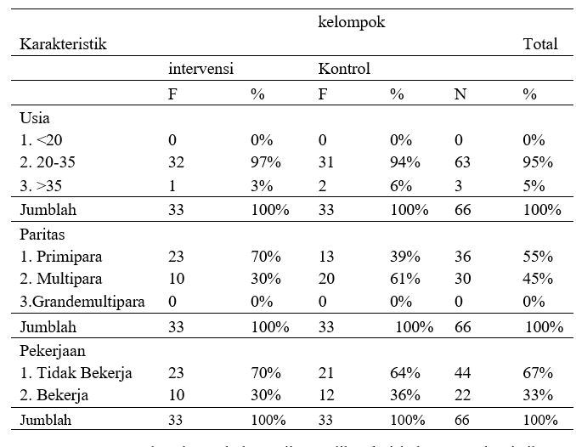

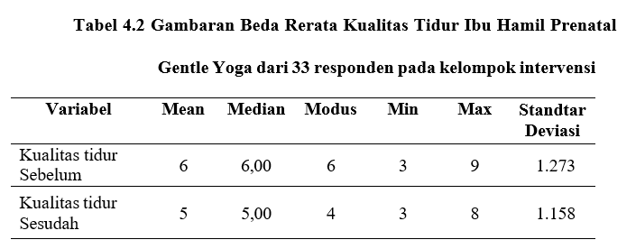

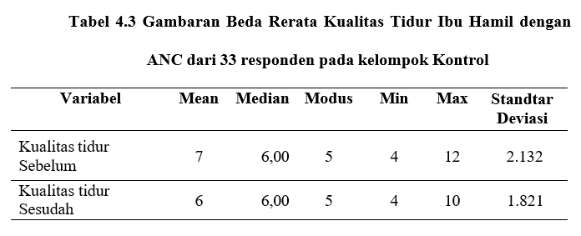

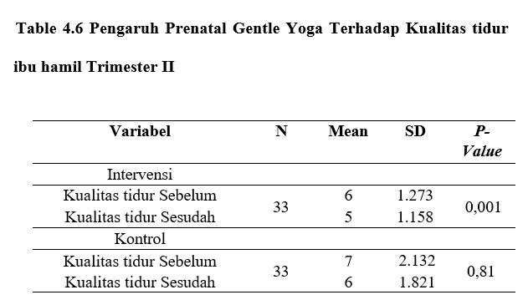

**KESIMPULAN**

1. Gambaran ibu hamil trimester II berdasarkan usia 20-35 tahun yang mengikuti Prenatal Gantle Yoga sebanyak 32 responden (97%) dengan total responden sebanyak 33 orang. Dan pada kelompok kontrol sebanyak 31 responden (94%) dengan total responden sebanyak 33 orang.
2. Gambaran ibu hamil trimester II berdasarkan paritas terbanyak yaitu primipara yang mengikuti Prenatal Gantle Yoga sebanyak 23 responden (70%%) dengan total responden sebanyak 33 orang. Dan pada kelompok kontrol paritas terbanyak yaitu multipara sebanyak 20 responden (61%) dengan total responden sebanyak 33 orang.
3. Gambaran ibu hamil trimester II berdasarkan pekerjaan terbanyak adalah responden tidak bekerja yang mengikuti Prenatal Gantle Yoga sebanyak 23 responden (70%) dengan total responden sebanyak 33 orang. Dan pada kelompok kontrol sebanyak 21 responden (64%) dengan total responden sebanyak 33 orang.
4. Kualitas tidur kelompok intervensi 33 responden kualitas tidur ibu hamil kelompok intervensi sebelum yaitu dengan nilai minimum 3, dan maximum 9,. rata-rata nilai ibu hamil trimester II kualitas tidur sebelum yaitu 6 dan standar deviasi 1,273. kelompok kontrol 33 responden kualitas tidur ibu hamil kelompok kontrol sebelum yaitu dengan nilai minimum 4, dan maximum 12, rata-rata nilai ibu hamil trimester II kualitas tidur sebelum yaitu 7 dan standar deviasi 2,132.
5. Kualitas tidur kelompok intervensi 33 responden kualitas tidur ibu hamil kelompok intervensi sesudah yaitu dengan nilai minimum 3, dan maximum 8,. rata-rata nilai ibu hamil trimester II kualitas tidur sesudah yaitu 5 dan standar deviasi 1,158. kelompok kontrol 33 responden kualitas tidur ibu hamil kualitas tidur kelompok kontrol sesudah yaitu dengan nilai minimum 4, dan maximum 10,. rata-rata nilai ibu hamil trimester II kualitas tidur sesudah yaitu 6 dan standar deviasi 1,821
6. Ada pengaruh prenatal gentle yoga terhadap kualitas tidur ibu hamil trimester II didapatkan nilai p-value sebesar 0,001.

**UCAPAN TERIMA KASIH**

saya ucapkan terimaksih kepada pembimbing

yang telah membantu saya menyelesaikan penelitian ini tanpa bimbingan dan arahannya penelitian ini tidak berjalan semaksimal ini.

**DAFTAR PUSTAKA**

Catur, r., Wulandari, l., Zahriah, a.,

& Prabandani, k. D. (n.d.). *Jmk: jurnal media kesehatan*.

Ibu, p., di, h., & Bandung, k. (2019).

*Faktor-faktor yang berhubungan dengan kualitas tidur abstrak*. *Xiii*, 146–152.

Irianto, g. P. (2018). *Pengaruh senam yoga terhadap pola tidur pada program studi*

*diploma- iv bidan pendidik sekolah tinggi ilmu kesehatan*.

Indrayani, t., & Muhayah, a. (2020).

Pengaruh prenatal gentle yoga dengan peningkatan kualitas tidur ibu hamil

trimester iii di klinik pratama ratna Komala bekasi tahun 2019.

*Jurnal ilmiah kesehatan delima*, *2*(2), 128–136. Https://doi.org/10.60010/jikd.v2i2.33

Ismiyati, Atik, and Zulfikar Husni

Faruq. "Pengaruh prenatal yoga

terhadap kualitas tidur pada ibu hamil trimester III." *Puinovakesmas* 1.2 (2020): 70-77.

Kamalah, r., Ismail, z., Nurwidiyaningsih, a.,

& Sorong, p. K. (2021). *Literatur review : pengaruh prenatal yoga terhadap*. *2*(1).

Kamalah, Rizqi. "Pengaruh Prenatal

Yoga Terhadap Peningkatan Kualitas Tidur Ibu Hamil Trimester III." *Jurnal Bidan Pintar* 2.1 (2021): 186-198.

Kurniasih, i., Ratnasari, e., Nurfita, n. R., &

h, f. N. (2023). *Di desa cilengkrang kecamatan wado kabupaten sumedang tahun 2023*

Kusnaningsih, a., Aprilia, n. A., &

Heriteluna, m. (2023). Pengaruh aktivitas fisik senam hamil dan yoga terhadap kualitas tidur ibu hamil. *Jurnal ners*, *7*(1), 578-584

Manullang, Junita Br. Pengaruh Senam

Yoga Terhadap Kualitas Tidur Ibu Hamil Trimester III Di Klinik Suci Ramadani Medan Tahun 2020. *Journal Of Midwifery Senior*, 2021, 5.1: 1-6.

Mastryagung, Gusti Ayu Dwina; Dewi,

Komang Ayu Purnama; JANURAHENI, Ni Luh Putu. Efektifitas Prenatal Yoga Terhadap Kualitas Tidur Ibu Hamil. *Menara Medika*, 2022, 4.2.

Meilinda, Vitria, and Loli Alita

Ayani. "Pengaruh Senam Yoga Terhadap Peningkatan Kualitas Tidur Pada Ibu Primigravida Trimester Iii." *Maternal Child Health Care* 2.3 (2020): 381-388.